【日本麻雀讲座译文】防守13—不放铳的打法
免责声明：
以下文章的著作权等各种权利归原作者所有，翻译 By SeventhTG（XD）。如果你喜欢本文并有幸让你产生了转载的想法，请注明原作者、原文地址以及译者，谢谢。
原文地址：http://beginners.biz/reach/mamori13.html
------------------------------------------------------------------------------------
不放铳的打法：
这一节我在介绍一些能够提高防守能力的打法。
------------------------------------------------------------------------------------留下安全牌（留安）
------------------------------------------------------------------------------------这是一个重要的技术。
举个例子，第六巡有下图的手牌。
场况是没人立直，也没有人副露。
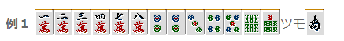
这里要是摸到已经切出三张的南，
有没有人会摸切呢？
反正这个牌听牌之后也会切掉1万，
那么这里就先把1万切掉吧。
因为将来说不定1万就会是一张炮牌，
留下南的话，要是有谁立直都还可以撑一巡。
要为今后的危险有所准备，所以要事先留下安全牌。
但是，随时都把安全牌拿着不打就是胆小的表现了。
------------------------------------------------------------------------------------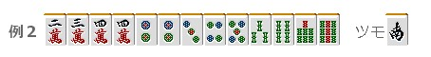
同样是第六巡，摸到已经切出三张的南。
这里切掉4万，别人说你缩也是活该。
这里的4万和刚才的1万意义完全不同。
这张4万可是摸到3万或者5万能够形成断平、运气好的话还有三色或者一杯口的关键牌。
------------------------------------------------------------------------------------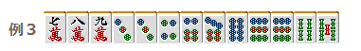
例子3这样的平和一向听，也没有安全牌。
我觉得还是尽量把双碰进张留下会比较好。
但是，3饼或者9饼比较薄的时候，就要考虑打掉3饼留下安全牌了。
------------------------------------------------------------------------------------选择安全的牌切
------------------------------------------------------------------------------------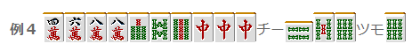
终盘吃听，
你有没有马虎地切掉6索然后被日的情况过呢？
还是老老实实地切9索吧。
终盘即使没有人立直，有的人估计也听牌了。
选择较为安全的牌切，这是基础中的基础。虽这么说，但是做的不好的人还是很多。
------------------------------------------------------------------------------------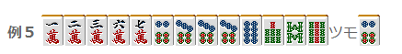
终巡平和NOMI听牌，
巡目已经不多了，最后摸到了6饼。
这里就不要太固执于能够荣和的平和了。
切掉ONE CHANCE的8饼维持听牌吧。
（当然，6饼如果安全的话自然是切掉6饼）
------------------------------------------------------------------------------------穴熊战术（注：据后文来看，其实就是电报战术。即从配牌之后就开始弃和，把宝牌之类的中张牌全一口气打掉，留下相对安全的牌）
------------------------------------------------------------------------------------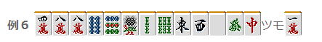
比如拿到这样的配牌，要和牌几乎没什么希望。
这个时候，穴熊战术（电报战术）就很有效了
从中间的牌开始啪啪往外打。
让对手以为你在凹国士或者是门混、七对子等。储存安全牌，一旦有人立直就可以龟缩防守了。
这也叫做“配牌弃和”战术。
特别是AL时，即使被满贯自摸依旧是TOP手牌又比较烂得时候，
就采用电报战术吧。
但是，使用这种战术有可能给人留下不好的印象。
所以实战运用最好还是对能够理解你战术的人使用吧。
（待续）

